КНИГА

ПАМЯТИ
Алешниковского сельского поселения
1941-1945

ПОДГОТОВЛЕНА ПО ИНИЦИАТИВЕ СОВЕТА ТОС «АЛЕШНИКИ» И АКТИВНОМ УЧАСТИИ АКТИВА ТОС

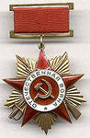

На встречу 68 годовщины Победы Советского народа в Великой отечественной войне

В 2013 году Совместным Решением Совета ТОС «Алешники» и Совета депутатов Алешниковского сельского поселения принято решение об увековечении памяти всех участников Великой отечественной войны в «электронной версии книги памяти и печатной», призванных с территории и проживавших в селах Алешниковского сельского поселения.

Войну выиграли не «русские» морозы, непролазная грязь, отсутствие дорог, а вот такие простые советские люди, настоящие патриоты своей Родины.
ВСПОМНИМ ВСЕХ ПОИМЕННО!

ПОГИБШИЕ НА ФРОНТАХ ВОЙНЫ В 1941-1945 г. ПРИЗВАННЫЕ С ТЕРРИТОРИИ АЛЕШНИКОВСКОГО СЕЛЬСКОГО ПОСЕЛЕНИЯ
Рядовой Анопко Петр Васильевич 1901 г.р., красноармеец Антипов Николай Андреевич1922 г.р., красноармеец Арбузов Николай Андреевич 1922 г.р., рядовой Арзамасков Георгий Андрианович 1902 г.р., красноармеец Афанаськин Григорий Устинович 1910 г.р., рядовой Батаев Данил Андреевич, рядовой Бежаков Павел Егорович 1925 г.р., рядовой Бекинг Давыд Иванович 1918 г.р., рядовой Бермацер Егор Егорович 1918 г.р., красноармеец Бершауер Егор Егорович1918 г.р., гвардии сержант Бирюков Андрей Иванович1926 г.р., сержант Бирюков Иван Никитович 1926 г.р., рядовой Бирюков Иван Никитович 1901 г.р., младший сержант Бирюков Николай Николаевич 1926 г.р., казак Бирюков Петр Никитович, рядовой Бобриков Арсений Иванович 1905 г.р., сержант Богатый Иван Герасимович 1896 г.р., старшина 1 статьи Большаков Павел Семенович, гвардии младший сержант Бондарев Александр Алексеевич 1923 г.р., гвардии батальонный комиссар Бондарев Марк Павлович 1909 г.р., сержант Буров Михаил Петрович 1922 г.р., Младший сержант Вайберт Фридрих Андреевич1914 г.р., старшина Глазков Евгений Степанович, капитан Голуб Григорий Федорович 1908 г.р., рядовой Горбань Эмиль Павлович 1924 г.р., гвардии старший сержант Гостев Александр Иванович 1925 г.р., рядовой Гостев Павел Иванович, старшина Гришин Николай Феоктистович 1919 г.р., гвардии сержант Гришин Семен Сергеевич, гвардии красноармеец Гусак Абрам Засимович 1923 г.р., красноармеец Давид Фридрих Яковлевич 1917 г.р., красноармеец Дворкин Анатолий Евгеньевич, красноармеец Денин Архип Яковлевич, рядовой Денисов Иван Егорович, лейтенант Дмитриенко Александр Николаевич 1923 г.р., рядовой Ерохин Василий Романович 1912 г.р., рядовой Есин Василий Иванович 1921 г.р., рядовой Ефремов Павел Васильевич 1904 г.р., красноармеец Желтов Иван Иванович 1903 г.р., младший лейтенант Зенкин Лаврентьевич 1910 г.р., рядовой Иванов Александр Дмитриевич, красноармеец Иванов Павел Иванович 1905 г.р., рядовой Игнатиков Сергей Васильевич, старший красноармеец Исаенко Николай Васильевич 1925 г.р., лейтенант Исаенко Иван Григорьевич, красноармеец Карягин Николай Дмитриевич 1924 г.р., рядовой Кайзер Александр Селофестрович 1920 г.р., рядовой Квитчинко Николай Иванович 1925 г.р., рядовой Кириченко Иван Захарович 1924 г.р., рядовой Кирченков Кузьма Филиппович 1909 г.р., рядовой Когут Поликарп Евдокимович 1900 г.р., рядовой Кондрашов Кузьма Петрович 1898 г.р., рядовой Кочерга Василий Васильевич 1895 г.р., Кошкин Сергей Данилович 1898 г.р., ефрейтор Криваков Кирилл Федорович 1902 г.р., политрук Круг Александр Яковлевич 1915 г.р., сержант Кругликов Моисей Евсеевич 1915 г.р., ефрейтор Кузнецов Владимир Георгиевич, рядовой Кузнецов Иван Алексеевич, рядовой Кузнецов Илья Егорович 1924 г.р., партизан Лашков Федор Герасимович, красноармеец Лебсак Фридрих Георгиевич 1918г.р., рядовой Левкин Василий Сергеевич, рядовой Лосев Николай Дмитриевич 1922 г.р., рядовой Лукомский Михаил Иванович 1926 г.р., рядовой Лысиков Илья Иванович 1925 г.р., красноармеец Люблинский Срул Овсеевич 1910 г.р., красноармеец Ляушкин Михаил Федорович, рядовой Маер Яков Андреевич, гвардии лейтенант Маркитанов Иван Иванович 1924 г.р., младший лейтенант Метелкин Николай Степанович 1924 г.р., младший сержант Миронов Афанасий Антонович 1924 г.р., красноармеец Муравьев Павел Макарович, гвардии лейтенант Нилевский Александр Августович 1906 г.р., рядовой Нивицкий Михаил Аронович 1924 г.р., красноармеец Пашкевич Пантелей Дмитриевич 1901 г.р., сержант Петров Борис Васильевич 1923 г.р., ефрейтор Пичужкин Василий Александрович 1913 г.р., младший сержант Попов Петр Андреевич 1903 г.р., рядовой Прокопов Петр Кузьмич 1904 г.р., рядовой Равин Иосиф Григорьевич, рядовой Ройзель Кива Гилемович 1902 г.р., красноармеец Райхель Георгий Яковлевич, красноармеец Ремизов Иван Сергеевич, гвардии рядовой Ромашков Павел Мартынович 1910 г.р., рядовой Рудаков Андрей Михайлович 1897 г.р., краснофлотец Садок Лев Наумович, рядовой Салтаев Сергей Николаевич 1908 г.р., гвардии рядовой Самсонов Илья Васильевич 1904 г.р., красноармеец Селиванов Андрей Иванович 1913 г.р., ефрейтор Семин Иван Петрович, сержант Сергеев Афанасий Егорович 1916 г.р., сержант Смирнов Иван Егорович 1919 г.р., красноармеец Соколенко Федор Иванович 1908 г.р., красноармеец Сонин Степан Григорьевич 1895 г.р., рядовой Стахов Михаил Федорович, красноармеец Стежко Василий Сидорович 1924 г.р., Столетний Иван Андреевич 1906 г.р., рядовой Судьев Владимир Иванович, гвардии ефрейтор Сыроватко Мария Михайловна 1923 г.р., сержант Сысоев Федор Назирович 1903 г.р., рядовой Титов Никита Сергеевич, рядовой Трифонов Вилен Александрович, рядовой Филимошин Филипп Иосифович 1909 г.р., красноармеец Филиппенко Иван Васильевич, рядовой Хмара Николай Григорьевич 1898 г.р., рядовой Цветков Виктор Петрович 1908 г.р., красноармеец Цуканов Алексей Иванович 1914 г.р., младший лейтенант Чепелюк Роман Маркович, рядовой Чепурнов Иван Александрович, рядовой Черненков Василий Васильевич 1925 г.р., рядовой Шляпкин Михаил Федорович 1924 г.р., красноармеец Шмидт Фридрих Давыдович 1917 г.р., красноармеец Шторь Филипп Филиппович 1914 г.р., рядовой Эстрим Наум Ильич 1925 г.р., рядовой Юрков Федор Матвеевич 1903 г.р., ефрейтор Якушева Александра Антоновна 1922 г.р., старший сержант Янин Максим Потапович 1907 г.р.

Участники Сталинградской битвы
Брыкин Михаил Михайлович, Кузнецов Михаил Петрович, Рыжов Александр Васильевич, Шиянов Тимофей Карпович, Коробкин Борис Иванович, Любимов Сергей Васильевич, Новохатский Андрей Васильевич, Писарев Федор Михайлович, Досов Макбоз, Когачев Иван Афанасьевич, Сакаев Сергей Андреевич, Сухов Калина Емельянович, Шадрин Василий Иванович, Чуприков Иван Андреевич, Когачев Павел Афанасьевич, Молостов Федор Федорович, Кусмарцев Федор Васильевич, Перепечин Иван Иванович, Данилин Алексей Парфенович, Сахнов Иван Григорьевич, Суворов Василий Александрович, Изюмов Лазарь Парфенович, Янин Максим Потапович, Размахова Любовь Дмитриевна, Желудкова Анна Тимофеевна, Ершова Александра Григорьевна, Сыроватко Мария Михайловна, Дмитриенко Николай Иванович, Дмитриенко Александр Николаевич, Янютин Иван Терентьевич, Янютин Иван Иванович, Крыков Николай Васильевич.

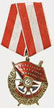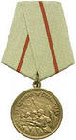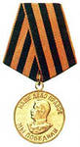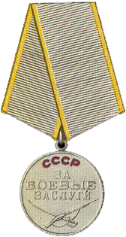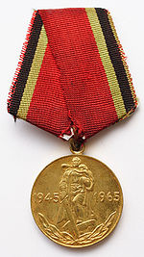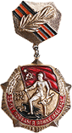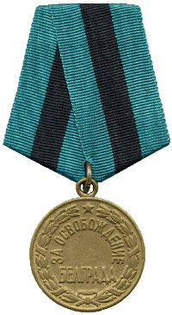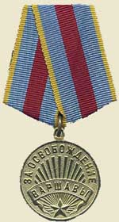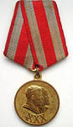
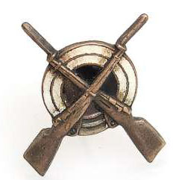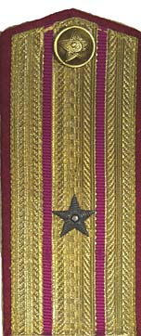 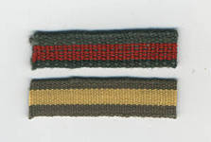 Майор Брыкин Михаил Михайлович (см.статью о Сталинградцах).

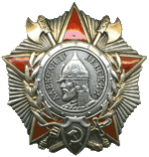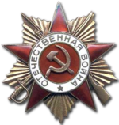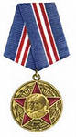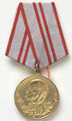
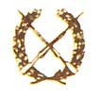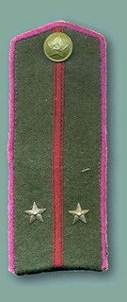 Лейтенант Кузнецов Михаил Петрович (см. статью о Сталинградцах).
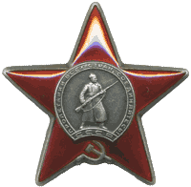

Лейтенант Изюмов Лазарь Парфенович (см. статью о Сталинградцах).

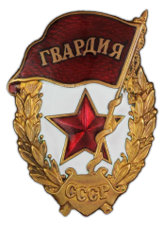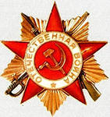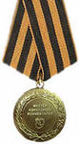
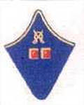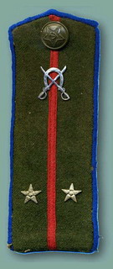 Гвардии старший лейтенант Крыков Николай Васильевич 1913 г.р., уроженец села Серпокрылово, окончил в г.Камышине Кавалерийскую школу служил в РККА, член ВКП(б) с 1944 г., был призван в Красную Армию Неткачевским РВК 22 июня 1941 года, службу проходил в 4 кавалерийском корпусе, который в августе 1941 года совершил знаменитый поход на Иран. В декабре 1941 года корпус вернулся на формирование личным составом. В ноябре 1942 года на Сталинградском фронте у реки Мышкова отбивал танковые атаки Манштейна рвавшегося к Сталинграду. В романе Ю.Бондарев «Горячий снег» описал действия данного корпуса. В декабре 1942 года был переведен в 55 гвардейскую кавалерийскую дивизию 8 кавалерийского корпуса на Юго-Западном фронте в составе 5 танковой армии, участвовал в боях в районе Серафимовича, Калача, Обливская. Степном, Центральном, 1 Белорусском фронтах командиром взвода 1 зенитно- пулеметного эскадрона 19 отдельного зенитно-артиллерийского гвардейского ПВО орденов Богдана Хмельницкого и Александра Невского дивизиона 15 гвардейской кавалерийской Мозырской Краснознаменной ордена Суворова дивизии 7 гвардейского кавалерийского Бранденбургского ордена Ленина Краснознаменного ордена Суворова корпусе. Участвовал в боях на Курской дуге. Свой первый орден «Красная Звезда» в звании младшего лейтенанта получил в декабре 1943 года за то, что «В боях с немецко- фашистскими оккупантами в районе юго-западнее г. Речица, взвод Крыкова показал свою боеспособность, дисциплинированность и устойчивость. Неоднократно наносил удары по вражеской мотопехоте и умело отбивал налеты авиации противника, не допускал бомбежки частей дивизии. На счету взвода разбитый дзот, уничтожены две пулеметно-огневые точки противника и один сбитый самолет Ю-87». Второй орден «Отечественной войны 2 степени» получил в звании лейтенанта в феврале 1944 года «31.01.1944 г. взвод Крыкова огнем пулеметов ДЩК проявив стойкость и мужество, отбил 3 контратаки противника, уничтожил 4 пулемета противника и более 50 гитлеровцев. Вывел взвод из окружения и уничтожил лично из винтовки восемь вражеских автоматчиков». Третий орден «Отечественной войны 2 степени» в звании старшего лейтенанта получил за то, что «30.01.1945 г. в районе села Шаварны при налете вражеской авиации огнем пулеметов ДШК был сбит самолет МЕ-109. 14.02.1945 г. в бою за село Шмингентан отражая одну за другой 4 атаки противника уничтожил 2 автомашины, 2 станковых и 2 ручных пулемета и до 80 солдат и офицеров противника». Четвертый орден «Отечественной войны 1 степени» получил, будучи исполняющим обязанности командира 3 зенитно-пулеметного эскадрона за то, что «25.04.1945 г. в районе населенного пункта Берге при налете вражеской авиации на позиции 53 гвардейского кавалерийского полка огнем пулеметов был сбит самолет ФВ-190 и не дал остальным самолетам противника сбросить бомбы на позиции наших частей». В этом бою он был тяжело ранен. Корпус к 8 мая 1945 года дошел до Эльбы, где встретились с англичанами. После войны проживал в селе Алешники на улице Октябрьская, на месте дома, где проживает Цыплаков А.П. Воспитал двоих детей, внуков. Работал в совхозе «Алешниковский», токарем, комбайнером, выйдя на пенсию, оставался активным членом общества. Умер в 1989 году, похоронен в г. Жирновск.
Одним из ярких представителей «бога войны» был младший командир
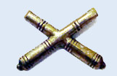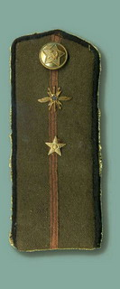 Младший лейтенант Володин Василий Фролович 1921 г.р., член ВЛКСМ, призван был Еланским РВК в октябре 1941 года. Служил командиром взвода 1667 истребительного противотанкового артполку40 дивизии. Смелый и решительный командир, показал образцы мужества и отваги. 26 декабря 1943 года в районе с. Кишляки Киевской области при атаке танков противника, лично руководя одним из орудий своего взвода, смело выкатил его вперед и принял на себя весь огонь танков, благодаря чему дал возможность другим батареям вести огонь и возможность отразить атаку танков. В бою был тяжело ранен». Представлен был к ордену «Красная Звезда». Находился на излечении, ему была ампутирована часть ноги, он стал инвалидом войны 3 группы. Был комиссован в 1944 году, проживал в селе Макаровка. В 1946 году был представлен к ордену «Красная звезда».
На войне не могли обходиться без авиации, таким ярким представителем и был наш героический земляк, летавший на самолетах У-2 в Сталинградском небе, небе Берлина это:
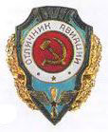

Гвардии младший лейтенант Бухматов Павел Иванович 1921 г.р., член ВЛКСМ, в рядах РККА с 1940 года, пилот 2 Авиационной эскадрильи ночного бомбардировочного авиационного полка. Воевал на Западном, Калининском, Донском, Сталинградском, 1 Белорусском фронтах. Будучи страшим сержантом в июле 1942 года был представлен к ордену «Ленина», однако вручили ему орден «Красного знамени» за то, что «05.07.1942 года горя желанием быстрей уничтожить зарвавшихся врагов берет на свой самолет У-2 большую нагрузку 200 кг, при норме 150 кг., каждую ночь делает по 7 боевых вылетов при задаче 3-4 вылета. В период с 5 по 27 августа 1942 г. сделал 69 успешно выполненных боевых вылетов. Уничтожив склады в г.Зубцово, разбомбил ж.д. полотно в районе Ржева, скопление войск в д. Колосово и огневые минометные точки в других населенных пунктов. Его экипаж выполнил 5 августа успешное бомбометание, тогда как другие экипажи не смогли из-за плохих метеоусловий. 27 августа вылетел на выполнение боевого задания, над целью был ранен в плечо осколком. Самолет был доведен его стрелком Дремлюгой, а он сумел посадить самолет сам». Будучи страшим летчиком в звании младшего лейтенанта в 44 гвардейском донском авиационном полку 271 Сталинградской авиационной дивизии представлен в ордену «Отечественной войны 1 степени», а был награжден Орденом «Отечественной войны 2 степени», в январе 1945 года за то, что «С июля 1944 года совершил 30 боевых вылетов из них сопровождение, прикрытия наземных войск и два полета на «охоту». В результате штурмовки подавил две зенитные батареи. 14.10.1944 года при сопровождении группы Ил-2 в район деревни Колушин ведущий группы капитан Дудыкин был атакован парой Ме-109. Гвардии младший лейтенант Бухматов своими умелыми действиями отбил атаку и другой очередью сбил самолет противника, всего сбил 2 самолета». Был представлен к ордену «Красное знамя», а вручен был Орден «Отечественной войны 1 степени» награжден в июле 1945 года, будучи в 739 истребительным авиационном Пражском полку 286 истребительной авиационной Нежинской Краснознаменной дивизии 19 воздушной Армии, «за 280 ночных подтвержденных успешных вылетов и «бомбометаний» по складам противника и технике, подавление зенитных батарей». Награжден был медалью «за оборону Сталинграда». В послевоенный период служил в Берлине. По окончанию службы работал директором на механической ткацкой фабрике «Вперед» располагавшейся в поселке Подчинный. Воспитал детей. Дедушка Кузнецова Д.И.

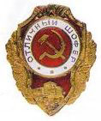
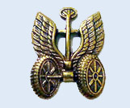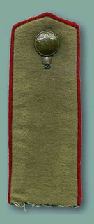 Рядовой Коробкин Борис Иванович (см. статью о Сталинградцах).

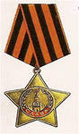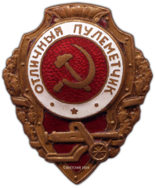
Красноармеец Когачев Иван Афанасьевич (см. статью о Сталинградцах).
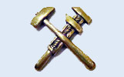 Красноармеец Когачев Павел Афанасьевич (см.статью Сталинградцах).
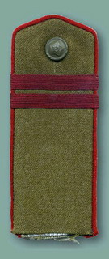Младший сержант Шадрин Василий Иванович (см.статью о Сталинградцах).
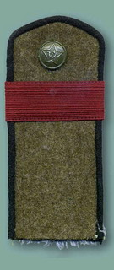Старший сержант Сакаев Сергей Андреевич (см.статью о Сталинградцах).

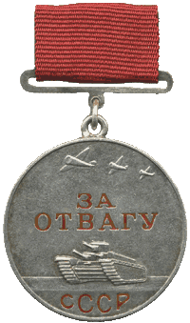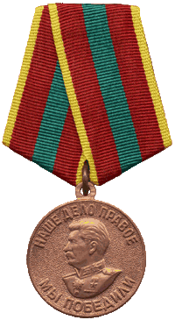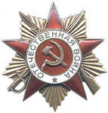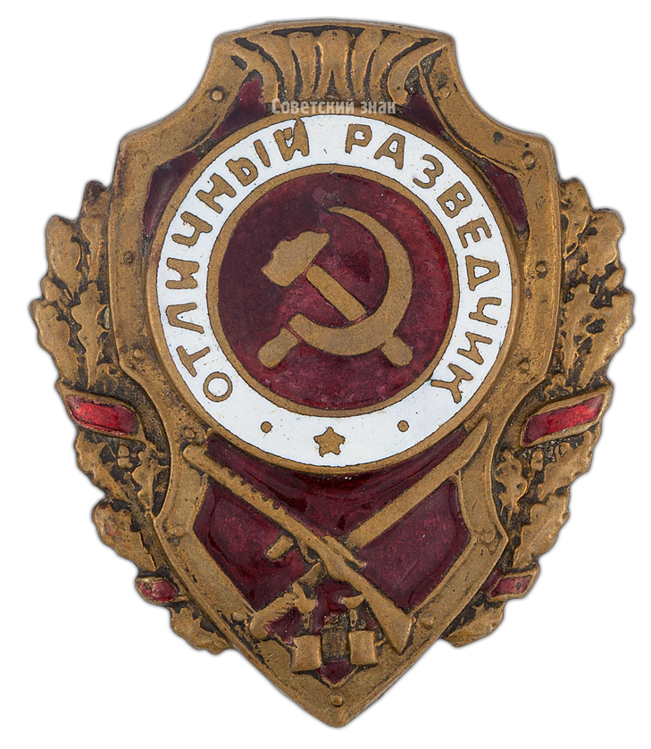

Гвардии старший сержант Пронин Иван Прокофьевич (см.статью о Сталинградцах).

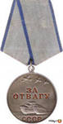
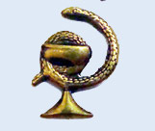 Гвардии красноармеец Сахнов Иван Григорьевич (см.статью о Сталинградцах).
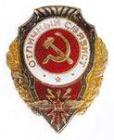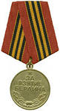
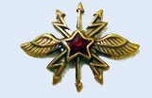 Лейтенант роты связи Перепечин Иван Иванович (см.статью о Сталинградцах).
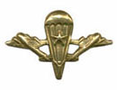 Гвардии рядовой Данилин Алексей Парфенович (см.статью о Сталинградцах).
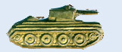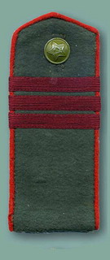Гвардии сержант Чумаченко Алексей Федорович (см.статью о Сталинградцах).
Рядовой Молостов Федор Федорович (см.статью о Сталинградцах).
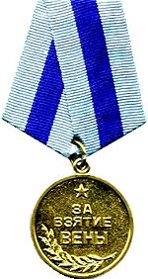
Ефрейтор Новохатский Андрей Васильевич (см.статью о Сталинградцах).
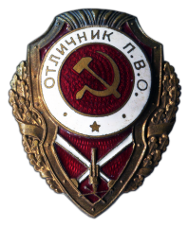
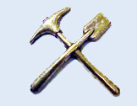 Красноармеец Рыжов Александр Васильевич (см.статью о Сталинградцах).
Рядовой Любимов Сергей Васильевич (см.статью о Сталинградцах).
Рядовой Шиянов Тимофей Карпович (см. статью о Сталинградцах).
Рядовой Сухов Калина Емельянович (см.статью о Сталинградцах).
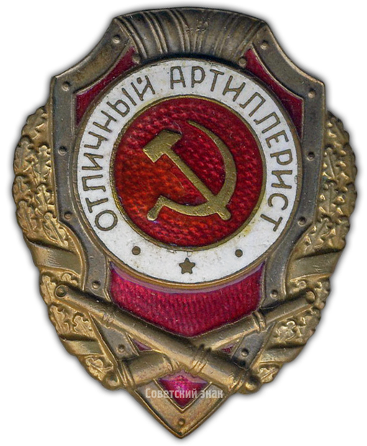
Рядовой Досов Макбоз (см.статью о Сталинградцах).

Рядовой Чуприков Иван Андреевич (см.статью о Сталинградцах).
Сержант Шуваев Степан Александрович (см.статью о Сталинградцах).
Рядовой Кусмарцев Федор Васильевич (см.статью о Сталинградцах).
Рядовой Писарев Федор Михайлович (см.статью о Сталинградцах).
Рядовой Меденко Илья Федорович (см.статью о Сталинградцах).
Рядовой Суворов Василий Александрович (см.статью о Сталинградцах).
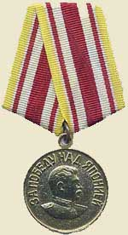

Гвардии младший сержант Кузнецов Иван Николаевич 1926 г.р., призван был в ряды РККА в октябре 1943 года в 17 лет. На фронт попал в феврале 1944 года, был разведчиком в 68 отдельной гвардейской разведывательной роте 67 гвардейской стрелковой Краснознаменной Витебской дивизии. Был ранен в июле 1944 года. Награжден орденом «Славы 3 степени» за личный подвиг совершенный им 15.02.1945 г. «Товарищ Кузнецов участвуя в поиске по захвату пленного в ночь на 15.02.1945 года в районе Яунземьи в составе группы прикрытия достиг 20 метрового расстояния до траншеи, бросил гранату по команде старшего, пригнул в траншею, сбив ошеломленного немца с ног и прикладом автомата уничтожил последнего. Встав в траншеи, стал прикрывать группу по захвату объекта, поливая свинцом немцев в траншеи. Немцы стали забрасывать Кузнецова гранатами, но его не покинуло мужество. После захвата пленного группа ушла, он по команде ракеты, последним покинул траншеи». Находился на фронте до мая 1945 года. После чего участвовала в войне с Японией. Проживал в с. Макаровка.

Многие не дожили до великого дня Победы, но они ее приближали.

погиб 11.08.1944 г.
Гвардии лейтенант Маркитанов Иван Иванович 1924 г.р., житель с. Подчинное Медведицкого района, канд. в члены ВКП (Б) был призван Медведицким РВК в 1942 году. Был командиром СУ-85, 2 танкового батальона 14 гвардейской танковой Житомирско-Шепетовской Краснознаменной ордена Суворова бригады 4 гвардейского танкового Кантемировского корпуса. Воевал на 1 Украинском фронте. Первый орден «Красного знамени» получил в 20 лет за боевые действия «с 04.03.1944 г. по 8.03.1944 г. действовал в разведке, один из первых врывался в населенные пункты, ведя интенсивный огонь из пушки и пулемета, создавая панику в рядах противника. В город Збараж гв. мл. лейтенант Маркитанов ворвался первым, таранил колесные машины противника и раздавил 4 колесные машины. 6 марта 1944 г. в районе переправы Черниховцы уничтожил до 20 машин. 07.03.1944 г. находясь в обороне умело действовал по отражению атаки противника, уничтожил до взвода пехоты, подавил огонь двух пушек и одного пулемета». В этом бою был тяжело ранен. Второй орден «Отечественной войны 2 степени» получил за «3.08.1944 года в районе Загаце действовал в разведке, разведал путь для движения танков и одновременно обеспечил продвижение вперед, при этом уничтожил две противотанковые пушки, 4 пулемета,6 повозок, и до 45 немцев. Из личного оружия расстрелял 2 истребителя танков с фаустпатронами». Погиб в бою 11.08.1944 года.
погиб 04.04.1945 г. Орден Отечественной войны 1 степени присвоен посмертно.
Младший лейтенант Метелкин Николай Степанович 1924 г.р., член ВЛКСМ, проживал в селе Алешники, призван был в ряды Красной Армии в 1942 году, был командиром танка 2 танкового батальона 122 танковой Краснознаменной бригаде им. НКСМ. Первый орден «Красная Звезда» получил за т, что « в боях против немецких захватчиков с 10.08.1944 г. по 12.08.1944 г. в районе шоссе Псков-Рига в составе экипажа уничтожил огнем и гусеницами своего танка: два орудия, одну легковую машину, истреблено до 10 солдат и офицеров противника и захвачена одна автомашина». Второй орден « Отечественной войны 1 степени» был ему присвоен посмертно за бои « 10.03.1945 по 4.04.1945 года, будучи командиром самоходной установки, проявил исключительное мужество и отвагу. Уничтожил пять танков,1 самоходную установку,3 бронетранспортера и до роты пехоты противника. 04.04.1945 года в районе Харват Надале противник упорно сопротивлялся, оставил заслоны автоматчиков, снайперов и танков. Тов. Метелкин на своей машине первый рванулся в бой, находясь на броне самоходной установке, корректировал огонь, и погиб в этом бою».
погиб 12.01.1943 г.
Гвардии старший лейтенант Нилевский Александр Августович 1906 г.р. член ВКП(б), женат, проживал в селе Алешники призван был в ряды РККА Франкским РВК в 1941 году. Попал служить в 212 воздушно-десантную бригаду 3 ВДК. В июне 1942 года под Сталинградом она была преобразована в 33 гвардейскую стрелковую дивизию. В летних боях под Сталинградом гитлеровское командование назвало ее «Дикой». 33 дивизия входила в состав 62 Армии. Был командиром 2 взвода 45 мм пушек 91 гвардейского стрелкового полка 33 гвардейской стрелковой дивизии. Погиб в Ростовской области при освобождении Цимлянского района, бои были кровопролитными при освобождении х. Жирный, х. Лисичкин 12.01.1943 года. Похоронен был на х. Лисичкин.
Политрук Круг Александр Яковлевич 1915 г.р. уроженец Медведицкого района, проживал с женой в с. Подчинное, член ВКП (Б), в рядах Красной Армии с 1940 года. Политический руководитель роты 2 батальона 5 Воздушно десантной бригады. В 1941 году бригадой командовал полковник Родимцев (Родимцев знаменитый в будущем командир 13 гвардейской дивизии защищавшей Сталинград), в августе 1941 года бригада вела кровопролитные оборонительные бои за Киев. Немцы в плен десантников не брали. Пропал без вести в августе 1941 года.
погиб в апреле 1945 г.
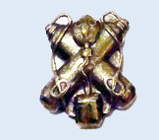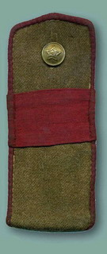Старший сержант Янин Максим Потапович 1907 г.р. уроженец г. Царицына, призван был Средне-Ахтубинским РВК 08.09.1941года, был командиром машины 10 отдельного Ордена Красная Звезда батальона Химзащиты, участвовал в Сталинградской битве. 28.03.1943 года награжден медалью «за Оборону Сталинграда». Был трижды ранен. В апреле 1945 года был награжден орденом «Красная звезда» за образцовое выполнение боевого задания по прикрытию переправы при форсировании реки Одер. Погиб в апреле 1945 года.
Его сын Янин Юрий Максимович 1935 г.р. уроженец г. Сталинграда. Служил танкистом в г. Сталинграде, в 1956 году участвовал в подавлении фашистского мятежа в Венгрии, был награжден. После службы проживал в селе Алешники, похоронен был там же.
посмертно Орденом Славы 3 степени
Сержант Селиванов Федор Ефимович 1924 г.р. уроженец и житель села Русская Макаровка Неткачевского района Сталинградской области, член ВЛКСМ с мая 1941 года, в Красную Армию был призван 15.09.1942 года, и был на южных рубежах Сталинградской битвы, наводчиком орудия 8 батареи 363 артиллерийского полка 130 Таганрогской Краснознаменной стрелковой дивизии. 11.06.1943 года был награжден медалью «За Отвагу».
15.01.1944 года он был представлен к Правительственной награде ордену «Отечественной войны 2 степени» за то, что «12.01.1944г. Северо-западнее хутора Стаханов отбивая контратаку противника не смотря на сильный артиллерийский и минометный огонь, вел огонь по противнику из своего орудия, уничтожил 5 пулеметных точек, один дзот, и 10 солдат.
13.01.1944 г. отбивая атаку немцев на этом же участке, огнем своего орудия поджег 2 танка».
15.01.1944 года он пал смертью храбрых, при защите совей Родины.
Ему было всего 20 лет.
24 января 1944 года он был представлен к награде Ордену «Славы 3 степени» за то, «что из своего орудия уничтожил 3НП, 4 блиндажа, 3 пулеметных точки, до взвода пехоты».
Из его семьи погибли и два родных брата:
Селиванов Владимир Ефимович 1907 г.р. погиб в декабре 1944 года;
Селиванов Кирилл Ефимович 1913 г.р. погиб в мае 1943 года.
Из рода Селивановых погибли также:
Старший сержант Селиванов Игнат Петрович 1907 г.р. награжденный орденом «Красная Звезда», медалью «За Отвагу», умер от ран 15.05.1945 г.
Рядовой Селиванов Сергей Петрович 1924 г.р. пропал без вести в мае 1943 года.
На войне не могли обходиться без женских рук, которые подымали на ноги и возвращали в строй солдат, это были:
Размахова Любовь Дмитриевна (см.статью о Сталинградцах).
Ершова Александра Григорьевна (см.статью о Сталинградцах).
Желудкова Анна Тимофеевна (см.статью о Сталинградцах)
Воевали не только мужчины, но и хрупкие девушки которым не было и 20 лет.
Погибла 21.11.1943 г.
Гвардии Ефрейтор Сыроватко Мария Михайловна 1923 г.р. проживала в с. Подчинное, призванная Николаевским РВК Сталинградской области в 1942 году, член ВЛКСМ, участвовала в Сталинградской битве в 99 отдельном взводе Роты связи 70 Краснознаменной ордена Ленина стрелковой дивизии Сталинградского фронта, обеспечивала связь командира дивизии с полками. Награждена была медалью « За оборону Сталинграда». После Сталинградской битвы была на Центральном фронте. Участвовала в боях на Орловско-Курской дуге.17.08.1943 года была награждена Орденом «Красная Звезда» за то, что «07.07.1943 года во время артиллерийского, минометного, пулеметного огня противника лично более 8 раз устраняла порывы за пять- семь минут, обеспечивала бесперебойную связь командира дивизии с командиром 205 стрелкового полка, что способствовало успеху наших частей в боевых операциях». Погибла в бою 21.11.1943г., ей было только 20 лет, и была похоронена с воинскими почестями в п.г.т. Брусилов Житомирской области.
посмертно к ордену Отечественной войны 2 степени
Ефрейтор Якушева Александра Антоновна 1922 г.р., член ВЛКСМ, была призвана в Красную Армию в августе 1942 года из села Подчинное, Медведицким РВК Сталинградской области, службу проходила в 969 Отдельном батальоне связи 63 Стрелкового корпуса писарем экспедитором штабной роты. Из наградного листа «26.02.1944 года в боях на Сиваше ефрейтор Якушева выехала на южный берег Сиваша высота 23-3, для развертывания экспедиции. Несмотря на распутицу беспрерывным обстрелом артиллерийским -минометным огнем переправы через Сиваш, наряду с бойцами приняла активное участие в переноске имущества связи через ледяную воду в брод через Сиваш, в течении дня переходила два раза через Сиваш. С 26.02.1944 по 13.03.1944 года продолжала принимать и передавать важные шифрованные телеграммы, тем самым помогла командованию корпуса в управлении войсками. Она честно выполняла свой долг, пока не погибла на боевом посту», 14.03.1944 года ей было всего 22 года».
Рядовой Гостев Федор Ефимович (см.статью о Сталинградцах.)

Рядовой Янютин Иван Терентьевич (см.статью о Сталинградцах).
Красноармеец Янютин Иван Иванович (см.статью и Сталинградцах).
Красноармеец Фомичев Иван Филиппович( см.статью и Сталинградцах).
Рядовой Ерохин Павел Васильевич (см.статью о Сталинградцах).
Рядовой Дмитриенко Николай Иванович (см.статью о Сталинградцах).
Лейтенант Дмитриенко Александр Николаевич (см.статью о Сталинградцах).
Рядовой Ваничкин Дмитрий Иванович 1910 г.р. был призван в 1941 году в Красную Армию Лемешкинским РВК Сталинградской области, погиб 04.02.1944 году. Похоронен был в п.г.т. Ольшанка Черкесской области.
погиб 13.10.1943 г.
Капитан Голуб Григорий Федорович 1908 г.р., член ВКП(б), проходил срочную службу в РККА с 1930-1934 г., на фронтах войны находился с феврале 1942 года, призван Франкским РВК из села Диттель. Был заместителем командира по политической части 1 стрелкового батальона 1189 стрелкового полка 358 стрелковой дивизии. С 8.11.1942 года на калининском фронте. Из наградного листа « В июне 1943 года при ранении командира батальона, т. Голуб занял его место и с первых же минут, в бою почувствовалась твердая настойчивая воля нового командира. Несколько раз т.Голуб приходилось собирать оставшихся без командиров бойцов и вести их на выполнение задачи. Лично уничтожил фашистов, подымая своим примером настроение и веру бойцов в победу. Трижды отражал атаку немцев, участвуя лицом к лицу в рукопашной схватке. В бою был контужен, но быстро вернулся в строй».17.06.1943 года был награжден орденом «Красная Звезда». Погиб в бою 13.10.1943 года.
Кто не был призван в Армию в силу своего возраста, трудились на трудовом фронте:
- Гришин Сергей Николаевич 1888 года рождения, всю войну трудился на полях колхоза. Проживал в селе Макаровка, где и был похоронен.
- Горбачева Вера Сергеевна награждена была медалью «за доблестный труд в годы Великой Отечественной войне 1941-1945 г.». Работала в Алешниковской участковой больнице.
В селе Алешники проживает труженик тыла, герой труда, ей исполнилось 90 лет, это
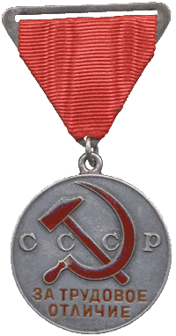
- Анашкина Вера Филипповна 10.02.1923 г.р. в 1941 году, когда заполыхала война, мужья и отцы ушли на фронт. Она 18 летняя девушка, села за рычаги колесного трактора стала работать трактористом в колхозе в селе Макаровка. Всю войну трудилась, после войны встретила фронтовика вышла замуж. Работала в совхозе «Алешниковский», дояркой в селе Макаровка. Воспитала замечательных детей, внуков и правнуков.

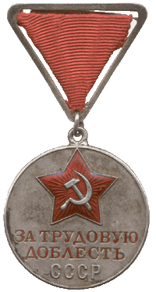
Победу ковали не только на фронте, но и в тылу. В поселке Подчинный на механической ткацкой фабрике «Вперед» изготавливали материал необходимый для строительства самолетов, плащ-палаток. Во время Сталинградской битвы за поселком Подчинный был военный полевой аэродром, на котором располагался полк Бомбардировщиков. Бомбы и снаряды люди привозили на подводах.
Многих людей по национальному признаку «немец» отзывали с фронта и направляли в трудовую армию в Сибирь. Где они трудились в тяжелейших условиях, также своим трудом ковали нашу общую Победу.
Среди них были и наши земляки;
- Кин Иван Иванович 1926 г.р.,
- Кох Иван Генрихович 1920 г.р.
- Кох Александр Иванович 1916 г.р.,
- Шильдт Василий Яковлевич 1926 г.р.
- Пистер Андрей Христианович 1921 г.р.,
- Пистер Василий Яковлевич 1924 г.р.,
- Флер Яков Яковлевич 1926 г.р.
На трудовом фронте во всех селах трудились как взрослые, так и дети, работали на полях колхозов, артелей, в селах Алешники, п.Подчинный, с. Памятное, с. Верховье, с.Вершинка, с. Макаровка, женщины и дети заменили мужчин и сели за управление тракторов, комбайнов, сеяли зерно, и выращивали скот. Все они были награждены медалями «За доблестный труд в Великой Отечественной войне 1941-1945 г.г.» и признаны были «тружениками тыла», это: Мищук Елена Константиновна, Камышова Ефросинья Кузьминична, Селиванов Иван Владимирович, Багаева Анастасия Нефедовна, Чумаченко Раиса Дмитриевна, Витин Иван Иванович, Бойкова Тамара Арсеньевна, Денина Евдокия Никитична, Донскова Лидия Сергеевна, Коновалова Нина Александровна, Плахотина Татьяна Михайловна, Чернавина Мария Фоминична, Уразов Виктор Кириллович и Уразова Анна Тиховна, Белоконская Анна Георгиевна, Цыплакова Анна Афанасьевна, Тахтамысова Мария, Онтиков Владимир Ефимович, Албутов Максим Зиновеевич, Бойков Николай Степанович, Агешина Александра Филипповна, Ваничкина Анна Семеновна, Зайчикова Мария Ильинична, Селиванова Дарья Прокофьевна, Витин Иван Иванович, Скачков Павел Кузьмич, Клименко Алексей Алексеевич 1927 г.р. был направлен на военный завод в г.Челябинск, где работал токарем и многие другие.

Наша святая обязанность вспомнить всех поименно участников ВОВ, в разное время проживавших на территории нашего поселения, это:
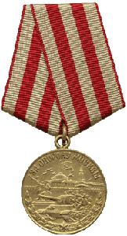
Ефрейтор Алифиренко Александр Саввович 1911 г.р., на фронте с 1941 года, участник Обороны Москвы. Служил сапером, в 39 моторизированном полку специального назначения 30 армии. Награжден был медалью «за оборону Москвы» и «победу над Германией», проживал в селе Алешники, воспитал детей, внуков.
Рядовой Арефьев Яков Иванович 1914 г.р., был ординарцем в 865 артиллерийском полку, оборонял Керчь, 9 мая 1942 года был тяжело ранен, освобожден по болезни. Работал на оборонном заводе в г.Ульяновске. Награжден был медалью «За победы над Германией», проживал в селе Подчинное.
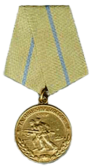
Сержант Баландин Сергей Никифорович 1916 г.р., командир машинного отделения береговая охрана Черноморского флота. Участвовал в боях за Новороссийск, Керчь, Севастополь, освобождал Вену, Будапешт. Награжден был медалями «За боевые заслуги», «За Оборону Севастополя», «За победу над Германией», проживал в с. Алешники.
Рядовой Бакунов Константин Иванович 1920 г.р., уроженец города Москвы, минометчик 180 мотострелковом полку, участник войны с Японией. Награжден был медалями «За победу над Германией» и «За победу над Японией». Орденом «Отечественной войны 2 степени». Проживал в селе Алешники, работал в хлебопекарни. Посещал школы, был активным участником ветеранского движения.(дедушка Дуденкова Александра).
Рядовой Балакшин Павел Семенович 1925 г.р., воевал в 1 гвардейской механизированной бригаде 2 Украинского фронта, освобождал Будапешт. Награжден был медалью «за Победу над Германией». Проживал в селе Алешники, работал в Алешниковском лесничестве, воспитал детей.
Бессарабов Иван Яковлевич 1907 г.р., уроженец села Митякино Руднянского района. Награжден был медалью «За победу над Германией», Орденом «Отечественной войны 2 степени». Проживал в с. Алешники. ( Дедушка Фефелова Николая Сергеевича).
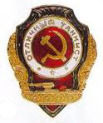
Старший сержант Белоконский Николай Федотович 1920 г.р., уроженец Черниговской области, служил срочную службу в Киевском военном округе с октября 1938 года по 06.06.1941 г в танковом училище. Участник войны с первого дня воевал в 13 отдельной танковой бригаде 983 стрелковой дивизии, командиром взвода. Получил ранение в июне 1942 года. Награжден был медалью « за победу над Германией», орденом «Отечественной войны 1 степени», проживал в селе Алешники, работал связистом на АТС.
Рядовой Бондарев Петр Андреевич 1925 г.р., служил с января 1943 г. в 9 гвардейской десантной бригаде. Награжден был медалью «За победу над Германией, Орденом «Отечественной войны 2 степени», проживал в с. Алешники, работал в Алешниковской школе. Воспитал хороших детей, внуков.
Сержант технической службы Большаков Иван Николаевич 1921 г.р., уроженец Пензенской области, проходил срочную службу с сентября 1940 года, служил в 243 штурмовой авиационной эскадрильи. Во время войны был мастером по авиаприборам в 29 авиационной разведывательной эскадрильи на самолетах У-2 в смешанном авиационном полку на Северо-западном фронте. В январе 1943 года награжден был медалью «за Отвагу», «за Победу над Германией», Орденом «Отечественной войны 2 степени». Проживал в селе Алешники, работал в совхозе «Алешниковский» главным ветеринарным врачом, продавцом в магазине продукты в селе Алешники. Был безотказным человеком.
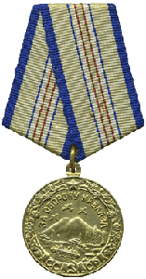
Делопроизводитель Большакова Ирина Ивановна 1916 г.р., с 19 ноября 1941 г., проходила службу в 28 военно-полевом строительном управлении НКО СССР.Получила ранение в ногу. Награждена была медалью «За оборону Кавказа», «за победу над Германией», проживала в селе Алешники.
Младший сержант Болдырев Федор Федорович 1918 г.р., на фронтах Отечественной войны с июля 1941 года шофером в 474 отдельном дивизионе связи. Участник обороны Москвы, участвовал в сражениях за Киев, Курской дуге, освобождал Варшаву и Прагу. Легко ранен. Награжден был медалями «За боевые заслуги», «за победу над Германией», орденом «Отечественной войны 2 степени». Проживал в селе Подчинное.
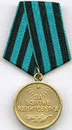
Гвардии Старшина Букаев Иван Николаевич 1919 г.р., командир взвода в 970 отдельном автомобильном батальоне с июня 1941 года, воевал на Северокавказском фронте, 2 Белорусском фронте. Награжден был медалью «За Отвагу», «за взятие Кенигсберга», «за Победу над Германией».
Рядовой Бычков Семен Александрович 1924 г.р., был наводчиком артиллерийской установки в 324 гвардейском минометном Усманском Краснознаменном орденов Богдана Хмельницкого и Кутузова полку на 2 Украинском фронте. Участвовал в сражениях за Орел, в Корсунь-Шевченковском сражении, за Бухарест. Награжден был медалью «За Отвагу», «За победу над Германией», Орденом «Отечественной войны 2 степени». Проживал в селе Подчинное.
Старший сержант Букаев Андрей Федорович 1911 г.р., уроженец Саратовской области, в РККА на срочной службе с 1933 по 1935г., участник войны с Финляндией в 1940 году. На фронтах отечественной войны с 27 августа 1941 года, был поваром- инструктором транспортной роты в 1179 стрелковым полку 350 стрелковой дивизии. В Феврале 1943 года получил ранение. Участвовал в сражениях на Курской Дуге, Награжден был медалями «За Отвагу», «за Боевые заслуги», орденом «Отечественной войны 2 степени». Проживал в селе Подчинное.
Рядовой Бутков Анатолий Михайлович 1922 г.р., участник войны в 1942 году. Попал в окружение, был осужден. Проживал в с. Подчинное.
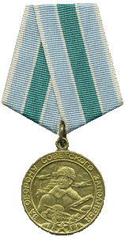
Рядовой Видищев Петр Федорович 1912 г.р., участник войны с Финляндией в 1940 году. Шофером в 119 разведывательной авиационной эскадрильи с июня 1941 г. по август 1942 г. С августа 1942 года по 1945 год в 53 батальоне авиационного обслуживания. Участник боев за Ленинград.
Награжден был медалью « за боевые заслуги», «за оборону Советского Заполярья», «за победу над Германией».
Рядовой Гамаюнов Яков Филиппович 1922 г.р., на войне с октября 1941года. Службу проходил в 64 моторизированной бригаде 7 моторизированного корпуса на 2 Украинском фронте. Ранение получил 1 мая 1945 года. Участвовал в сражениях за Бухарест, Будапешт, Прагу, Вену. Награжден был орденом «Славы 3 степени», медалью «за победу над Германией». После войны служил в 10 пограничном полку МВД по 1949 год. Стал инвалидом войны 3 группы. Проживал в селе Алешники.
Сержант Гришин Сергей Филиппович 1925 г.р., на фронтах войны с июля 1942 года, командир отделения 87 минометного батальона 2 армии. В июле 1943 года получил тяжелое ранение. Был комиссован, стал инвалидом войны. Награжден был орденом «Красная Звезда», медалью «за победу над Германией», орденом «Отечественной войны 1 степени». Проживал в селе Макаровка, был Председателем Совета. Воспитал прекрасных детей. Долгое время работал в совхозе «Алешниковский» главным бухгалтером до ухода на пенсию. Был скромным, уважаемым человеком в селе Алешники.
Многие, выходя из окружения, попадали в партизанские отряды, одним из таких солдат и был
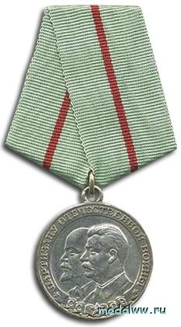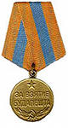
Рядовой Гуреев Петр Семенович 1911 г.р., стрелок в 93 стрелковым полку с июня 1941 по октябрь 1941 г. Был партизаном в отряде знаменитого партизанского командира «Ковпака» с марта 1942 г. по январь 1944 г. Сапером в 28 отдельном саперном батальоне. Участник боев за Будапешт, Вену. Участник войны с Японией. Награжден был медалью «Партизану Отечественной войны 2 степени», «за взятие Будапешта», «За победу над Германией», «За победу над Японией».
Рядовой Гуров Михаил Николаевич 1922 г.р., водителем с 1941 по 1945 г. Награжден был медалью «За отвагу» и «За победу над Германией». Проживал в селе Подчинное.
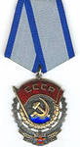
Сержант Грошев Николай Михайлович 1917 г.р., в 1939 году участник боев на реке Халхин-Гол в 24 стрелковым полку 36 мотострелковой дивизии. В отечественной войне с января 1942 года в 119 стрелковым полку, телефонистом. Награжден был медалями «За боевые заслуги», «за Отвагу», «За взятие Вены», «за победу над Германией», орденом «Отечественной войны 2 степени». В послевоенный период проживал в селе Алешники, работал в совхозе «Алешниковский». На трудовом фронте получил еще несколько орденов за доблестный труд.
Рядовой Громадский Борис Викторович 1905 г.р., службу проходил в 41 Иркутском артиллерийском дивизионе с 29.06.1941 г. Участвовал в боях под Ельней, Смоленском, на 2 Белорусском фронте в Польше, по август 1944 г. С 25.03.1945 г. в Восточной Пруссии в 32 штрафной роте автоматчиком. Награжден был медалью « за Победу над Германией».
Рядовой Денин Иван Яковлевич 1922 г.р., службу проходил в 388 артиллерийском полку который дислоцировался на дальнем востоке, с октября 1942 по октябрь 1944 года, шофером. В 96 истребительном противотанковом дивизионе. Участник войны с Японией. Награжден был медалью «За победу над Германией», «За победу над Японией». Проживал в с.Подчинное.
Сержант Денисов Николай Иванович 1927 г.р., уроженец Руднянского района, командир отделения автоматчиков в 2 стрелковом полку с декабря 1944 года по октябрь 1945 г. Находился в составе войск по борьбе с «бендеровцами». Демобилизован из рядов СА в 1951 г. Работал в совхозе «Алешниковский», воспитал прекрасных детей. Проживал в с. Алешники.
Рядовой Дмитров Георгий Семенович 1912 г.р., на войне с июня 1941 года был шофером в 259 Артемовской дивизии 801 артиллерийском полку на 3 Украинском фронте. Участник боев за Никополь, Кривой Рог, освобождал Болгарию. Награжден был медалью «за победу над Германией». В послевоенный период работал механиком автогараже совхоза « Алешниковский».
Рядовой Дрогобужский Илья Тимофеевич 1924 г.р., служил в 14 запасном конноартиллерийском полку, повозным, с августа 1942 по октябрь 1945 года. В послевоенный период проживал в селе Макаровка, селе Подчинное, работал в совхозе «Алешниковский», управляющим на отделениях №5, №6 .
Рядовой Ежов Петр Афанасьевич 1918 г.р., службу проходил на Севере с января 1940 года по июль 1946 г. в 83 отдельной инженерной роте. Проживал в с. Подчинное.
Рядовой Егоренков Николай Федорович 1922 г.р., на войне с 22 июня 1941 года по август 1941 года в 21 стрелковом полку 180 стрелковой дивизии Ленинградского фронта, стрелок. Получил ранение, отправлен на завод в город Мурманск. Награжден был медалью «за победу над Германией». В послевоенный период проживал в селе Макаровка, работал в совхозе «Алешниковский».
Рядовой Ермолин Григорий Тарасович 1925 г.р., стрелок с августа 1945 пол сентябрь 1945 г. Участник войны с Японией. Награжден был медалями « За победу над Германией», « За победу над Японией».
Рядовой Ерохин Петр Иванович 1913 г.р., В 1942 г. осужден к 2 годам, наказание отбыл. Воевал в 320 стрелковым полку, стрелком, получил ранение в грудь в октябре 1944 г. Службу проходил в 14 учебно-технической бригаде с февраля 1945 по октябрь1945 г. Награжден медалью «за победу над Германией». «За Отвагу», Орденом «Отечественной войны 1 степени». В послевоенный период проживал в селе Алешники, воспитал прекрасный детей. Работал в совхозе « Алешниковский», за самоотверженный труд был награжден орденом « Трудового красного знамени» был активным участником ветеранского движения.
Старшина технической службы Елхов Федор Сергеевич 1919 г.р., уроженец Рязанской области, в Красной Армии с 1939 года. Призван был в ряды Красной Армии Неткачевским РВК Сталинградской области, служил техником в танковом 131 отдельном Самоходном дивизионе 61 стрелковой Краснознаменной Никопольской ордена Суворова дивизии. На войне с 22 июня 1941 года, воевал на 3 Белорусском фронте. Награжден был орденом «Красная звезда» в феврале 1945 года за то, что «Во время ночного боя 5 февраля 1945 года не выводя машин из-под минометного обстрела, лично отремонтировал 5 самоходных установок СУ-76 и пустил обратно в бой, всего лично отремонтировал 13 машин». Медалью «за Отвагу» за то, что «26 апреля 1945 года лично за короткий срок восстановил подбитую Фауст гранатой самоходку, не выводя из поля боя. Также за 4 суток восстановил подорвавшуюся на мину самоходку и пустил в бой». Награжден был орденом «Отечественной войны 2 степени». В послевоенный период проживал в селе Подчинное, работал комбайнером в совхозе «Алешниковский».
Сержант Зайцев Николай Васильевич 1920 г.р., находился на фронте с июня 1941 года в 422 гаубичном артиллерийском полку, командиром орудия. Ранение в октябре 1942. Награжден был медалью «за Победу над Германией». В послевоенный период работал в Алешниковской школе, учителем физической культуры. Воспитал не одно поколение учеников. Под его руководством учащиеся школы неоднократно занимали призовые места в районных и областных соревнованиях. Пользовался большим уважением среди населения, проживал в с. Алешники.
Рядовой Зазуля Антон Семенович 1909 г.р., воевал на Западном фронте с июля 1941 г. по сентябрь 1941 г. под Ленинградом. Попал в плен, находился в плену до окончания войны. Награжден был медалью « за победу над Германией». Проживал в селе Подчинное, работал водовозом в совхозе «Алешниковский».
Старший лейтенант Зайчиков Виктор Иванович 1918 г.р., уроженец Средне-Ахтубинского района с.Заплавное. Проходил срочную службу в 1 Московском полку связи с 1939 по апрель 1941 г. Армейская школа офицеров ВВС. Участник обороны Москвы, Ленинграда. 204 стрелковый полк командир радио взвода 10 дивизии 3 воздушной армии. В 1944 году получил осколочное ранение. Награжден был орденом « Красная Звезда», «Отечественной войны 2 степени», медалью «за победу над Германией». В послевоенное время работал директором школы в селе Песковке, на отделении№8, долгое время в Алешниковской средней школе учителем НВП. Воспитал детей, внуков. Был одним из самых уважаемых людей села Алешники.
Рядовой Закота Ефим Васильевич 1913 г.р., срочную службу проходил с 1939 года в 270 отдельном батальоне связи 164 стрелковой дивизии. На фронтах Отечественной войны с июня 1941 года по февраль 1942 г. стрелком в 761 стрелковом полку 9 стрелковой армии. Награжден был медалью «За победу над Германией». Проживал в селе Алешники, работал в совхозе «Алешниковский» фуражиром.
Младший сержант Завьялов Алексей Герасимович 1921 г.р., в рядах РККА с октября 1940 г. 29 стрелковый полк курсант 28 стрелковой Армии. С октября 1941 года командир стрелкового отделения в 771 стрелковом полку по ноябрь 1943 года. 242 отдельный стрелковый батальон по 1946 г. Награжден был орденом «Красная звезда», медалью « за взятие Кенигсберга», медалью «за победу над Германией», орденом «Отечественной войны 2 степени». Проживал в селе Памятное, работал в совхозе «Алешниковский» в селе Алешники. Отец Обловой Валентины Алексеевны.
Рядовой Зинин Валерий Иосифович 1921 г.р., уроженец Вологодской области д. Кустово, беспартийный, на войне с 1941 года в 995 стрелковом полку 263 Стрелковой дивизии на Карельском фронте в качестве бронебойщика роты ПТР. Награжден медалью «За Отвагу» за то, что « В бою 5 марта 1943 года при взятии деревни Байрак, работая вторым номером, будучи раненым, не ушел с поля боя. При выбытии первого номера, стал вести уничтожающий огонь по противнику, уничтожил несколько огневых точек противника, в бою был храбрым и мужественным. В бою был ранен вторично, в ногу». После излечения был освобожден от службы. Награжден был медалью «За победу над Германией». В послевоенный период проживал в селе Подчинное. (Дедушка Логвиненко Оксаны Николаевны и прадедушка Логвиненко Юлии).
Без кого на войне нельзя было обойтись, так это без поваров, подвиги совершали и они «повара» одним из них и был
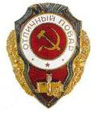
Гвардии младший сержант Зимин Федор Тимофеевич 1908 г.р., на службе в РККА с июля 1941 года, службу проходил поваром штабной батареи командующего артиллерией 34 стрелкового корпуса. Воевал на Калининском, Украинском,2 Украинском, 3 Украинском и 4 Украинском фронтах. Медаль «За отвагу» получил за то, что « при закреплении на плацдарме при форсировании реки Висла с 15 по 20.08.1944 года, проявил себя смелым преданным Родине солдатом. В дни тяжелых боев обеспечивал самые дальние точки связистов и разведчиков батареи вкусной и горячей пищей, принося ее под артиллерийским огнем противника, три раза вдень». Будучи телефонистом, в апреле 1945 года получил вторую медаль «за Отвагу» за то, что «Во время наступательных боев 16 апреля 1945 года, при прорыве обороны немцев на реке Нейссе, находясь на передовом НП, он держал непрерывную связь, все повреждения, устранял быстро». Награжден был медалью «за победу над Германией», орденом «Отечественной войны 2 степени». Проживал в селе Подчинное.
Рядовой Ивлиев Николай Васильевич 1925 г.р., на войне с января 1943 года в 1290 стрелковом полку 113 стрелковой дивизии 3 украинский фронт. В феврале 1944 года получил тяжелое ранение. Награжден был орденом «Отечественной войны 2 степени», Орденом «Отечественной войны 1 степени». Проживал в с. Подчинное, работал в совхозе «Алешниковский», воспитал замечательных детей, внуков.(Отец Зиннер Любови Николаевны).
В художественном фильме «Последний бронепоезд» показана тяжелая судьба солдат служивших на бронепоездах, одним из них в реальности был
Младший сержант Исаенков Афанасий Дмитриевич 1910 г.р., уроженец Брянской области, беспартийный, на войне с 23.06.1941 года. Был заряжающим орудия 646 бронепоезда 6 отдельного дивизиона бронепоездов. Участник первых боев в Белоруссии, под Москвой, Смоленской области, Украине. В июне 1944 года был награжден медалью «за Отвагу» за то, что «25 июня с.г. из своего орудия вел огонь по врагу, уничтожил автомашину с немецкими солдатами и подавил одну пулеметную точку». Награжден был медалью «за победу над Германией». В послевоенный период проживал в селе Макаровка, воспитал детей. (Внуки Гришин Геннадий Александрович, Юст Елена Александровна). Умер в 52 года, похоронен был в селе Макаровка.
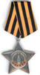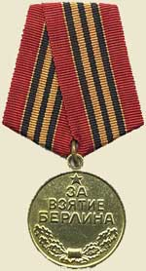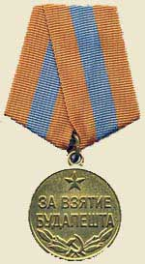
Ефрейтор Кортунов Григорий Егорович 1903 г.р., на фронтах отечественной войны с июня 1942 года заряжающий орудия батареи 76 мм пушек 446 стрелкового Пинского полка 397 стрелковой Сарненской дивизии 61 армии. Воевал на воронежском фронте,15 августа 1942 года получил тяжелое ранение головы под г. Воронеж. С декабря 1942 года на западном фронте, с октября 1943 года Белорусский фронт. Орден «Славы 3 степени» получил за бои « В боях за город Пинок 17 июля 1944 года огнем пушки были уничтожены 2 пулемета противника и до 15 солдат, чем обеспечил успешные действия пехотных подразделений». В начале мая 1945 года он был представлен к ордену «Славы 2 степени» за бои « 30 апреля 1945 года за населенный пункт под сильным пулеметным огнем противника, доставил боеприпасы, стал вести огонь, уничтожил 7 солдат, 2 пулеметчиков и 2 фаустника». Однако Приказом члена Военного Совета ему был вручен орден «Красной Звезды». Награжден был медалями « За освобождение Варшавы», «за взятие Берлина», «за победу над Германией». Послевоенный период проживал в селе Подчинное, работал водовозом в совхозе «Алешниковский».
Сержант Кремер Яков Генрихович 1920 г.р., в рядах РККА проходил срочную службу с 1940 года. С первых дней воны в 583 стрелковом полку, участвовал в оборонительных боях под Ельней, Вязьмой. Оборонял Смоленск. В октябре 1941 года был отозван из рядов РККА и направлен в Трудовую армию в Сибирь. В послевоенный период проживал в селе Алешники, воспитал детей, внуков. Работал в совхозе «Алешниковский».
Рядовой Ковров Василий Павлович 1921 г.р., на фронте с июня 1941 года в стрелковом отделении 108 кавалерийского полка. Участник первых боев на границе с Румынией, Молдавией. Получил ранение 17 июля 1941 года. Награжден был медалью «за победу над Германией». Проживал в селе Подчинное.
Рядовой Комаров Дмитрий Николаевич, участник ВОВ. Проживал в селе Подчинное.
Красноармеец Кох Яков Яковлевич 1921 г.р. Уроженец с. Диттель, призван Франкским РВК на срочную службу в октябре 1940 года в Иркутскую область, проходил службу во 2 пехотном батальоне. В конце июня 1941 года часть была направлена под Смоленск. Воевал до октября 1941 года, после был отозван и направлен в Трудовую армию в Свердловскую область в г. Краснотурьинск на железную дорогу. Работал там до 1954 года. Приехал жить в село Алешники, работал в совхозе.
Рядовой Кузнецов Филипп Петрович 1911 г.р., Участник войны с Финляндией в 1940 году. На фронте Отечественной войны с июня 1941 года, заряжающий орудия, в 44 отдельном бронепоезде по ноябрь 1941 года. Участник обороны Смоленска, Москвы. С ноября 1941 года по май 1945 года в 23 отдельной дивизии заряжающий пулемета. Участник обороны Ленинграда. В послевоенный период проживал в селе Макаровка.
Рядовой Кузнецов Дмитрий Ильич 1912 г.р., на фронте отечественной войны с июля 1941 года в 865 артиллерийском полку 302 дивизии 51 армии Южного фронта. Участник сражения за г. Анапу, Керчь. В мае 1942 года был уволен по болезни. Награжден был медалью «за победу над Германией». Отец Кузнецова Ивана Дмитриевича.
Сержант Кочергин Иван Андреевич 1906 г.р., член ВКП (Б), призван Калачевским РВК Сталинградской области, в рядах РККА с июня 1941 года в 25 отдельном тракторном батальоне. С 1942 года шофером в 206 стрелковым полку 275 отдельной автороте подвоза горючего. В 1944 году награжден был медалью «За отвагу» за то, что «Работая на автомашине ЗИС-5, с января по март 1944 г. в Восточной Пруссии наездил на машине 8 тыс.км. Без поломок, в день проезжая по 250-300 км. Вовремя доставляя бензин на передовую, пользуется авторитетом». Награжден был медалью «За взятие Кенигсберга», «За победу над Германией», Участник войны с Японией. Награжден был медалью «За победу над Японией». Проживал в селе Алешники.
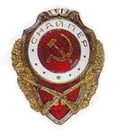
Рядовой Косяк Иван Сергеевич 1926 г.р., в рядах РККА с октября 1943 года в 52 запасном стрелковым полку стрелком. С ноября 193 г. по апрель 1944 года курсант школы снайперов. С апреля 1944 г. по апрель 1945 года снайпер в 100 стрелковом полку. Получил ранение 17 апреля 1945 года. Награжден был медаль «за победу над Германией». Проживал в селе Алешники, работал водителем в совхозе «Алешниковский».

Рядовой Карпичев Алексей Ефимович 1916 г.р., в рядах РККА с 1939 года, участник боев на реке Халхин-Гол. На фронтах отечественной войны с июня 1941 года в 744 стрелковом полку. В октябре 1941 года попал в окружение и плен. Послевоенный период проживал в селе Алешники.
Рядовой Ларькин Максим Васильевич 1916 г.р., В рядах РККА с 1941 года. Минометчик 2 номер в 153 стрелковой дивизии 1318 стрелковом полку. С февраля 1942 года разведчик. 23 января 1943 года был ранен. Стал инвалидом войны. Награжден был орденом «Красная звезда», медалью «За отвагу», «за победу над Германией», орденом «Отечественной войны 1 степени». После войны проживал в селе Алешники, воспитал детей, работал в совхозе «Алешниковский».
Рядовой Лукъянченко Николай Ефимович 1916 г.р., участник войны с августа 1941 года стрелком в 680 стрелковом полку, по октябрь 1941 года. Получил ранение. Награжден был медалью «за победу над Германией». Проживал в селе Алешники.
Младший сержант Лисицын Николай Сергеевич 1925 г.р., на фронте с ноября 1942 года в 96 стрелковом полку 1 Белорусского фронта, по март 1944 года. Ранен был в руку в июле 1944 года. Командир стрелкового отделения 39 отдельной стрелковой роты по октябрь 1945 года. Награжден был медалью «за Победу над Германией». Проживал в селе Алешники.
Рядовой Лехман Франц Иванович 1919 г.р., уроженец Франкского кантона, находился на срочной службе в РККА с августа 1940 года. На войне с первых дней, в 43 стрелковой дивизии. Под Смоленском был ранен в руку. В январе 1942 года был снят с фронта и отправлен в Трудовую Армию. В послевоенный период проживал в селе Памятное, работал в совхозе «Алешниковский» водовозом, воспитал детей..
Рядовой Макаров Алексей Федорович 1907 г.р., находился в рядах РККА с октября 1941 года в 11 технической бригаде, старшим оружейным номером. Участвовал в сражении под Москвой. Находился на службе до ноября 1943 года. Награжден был медалью «за доблестный труд в годы войны». Проживал в селе Памятное, работал в совхозе «Алешниковский».
Сержант Миронов Павел Михайлович 1920 г.р., службу проходил в 28 кавалерийском пограничном отряде в Алтайском Крае, командиром отделения с июня 1941 по май 1945 года. Награжден был медалью «за победу над Германией». Проживал в селе Алешники.
Рядовой Мищук Иван Григорьевич 1922 г.р., уроженец села Русская Макаровка, на фронте с июня 1943г. в 336 стрелковом полку 159 Стрелковой дивизии Западного фронта, получил ранение в голову, стал инвалидом войны и был комиссован в октябре 1944 года. Награжден был медалью «За победу над Германией». В послевоенный период работал в совхозе «Алешниковский», воспитал детей, внуков, проживал в селе Подчинное.
Рядовой Мусинцев Иван Антонович 1903 г.р., на фронте с марта 1942 года в 1242 стрелковом полку по декабрь 1942 года. Награжден был медалью «за победу над Германией».
Рядовой Мухамедов Николай Хасьянович 1922 г.р., на войне с марта 1942 года, телефонистом 137 стрелковой дивизии 7 артиллерийском полку.17 августа 1943 года получил тяжелое ранение в голову. Награжден был медалью «за победу над Германией». Был комиссован, работал в Медведицкой конторе бурения мотористом, проживал в селе Подчинное.
Сержант Митрошин Герасим Ильич 1907 г.р., на фронте с апреля 1942 года в 1311 стрелковом полку 173 стрелковой дивизии Западного фронта, наводчик орудия. В октябре 1942 года получил ранение, был комиссован. Награжден был медалью «За победу над Германией». Проживал в селе Алешники, работал парикмахером.
Рядовой Мкртычев Ким Сагамонович 1924 г.р., на фронте с апреля 1942 года в Закавказском военном округе, 16 гвардейском отдельном парашютном батальоне, радиотелеграфистом. С сентября 1943 года по март 1945 года в 29 отдельном полку связи. Забрасывался в тыл врага под Краснодаром. Участник сражения за г. Кишинев. В марте 1945 года был лишен наград и отправлен в 48 отдельную штрафную роту, находился до июня 1945 года. Награжден был медалью «за победу над Германией». В послевоенный период проживал в селе Алешники, воспитал прекрасный детей. Работал в совхозе «Алешниковский».
Рядовой Михель Виктор Давыдович 1918 г.р., уроженец с. Диттель, призван был Франкским РВК на срочную службу. На войне с первых дней в 377 отдельной зенитной дивизии стрелком. Отозван был с фронта в октябре 1941 года и направлен в Трудовую Армию. В послевоенный период проживал в селе Алешники, работал в совхоз «Алешниковский», воспитал детей, внуков. (Дедушка Демидюк Максима Борисовича, Редкозубовых Виктора и Ивана).
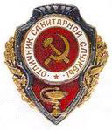
Гвардии рядовая Михель Клавдия Ивановна 1923 г.р., призвана в ряды РККА в декабре 1942 года, находилась в подвижном госпитале №3342 медсестрой. Контузия в 1944 году. Награждена была медалью «За боевые заслуги», орденом «Отечественной войны 1 степени», медалью «за победу над Германией». В послевоенный период работала в Алешниковской больницы, пользовалась огромным уважением, была активным участником ветеранского движения, проживала в селе Алешники. (Бабушка Редкозубовых Ивана и Виктора).
Рядовой Нуржанов Салим 1893 г.р., находился на фронте с января 1943 года по май 1945 года. Участник боев за г.Одессу и боев по освобождению Румынии. Награжден был медалью «за победу над Германией».
Рядовой Новиков Алексей Иванович 1907 г.р., на фронте отечественной войны с июня 1941 года в 42 инженерно-технической НИП на 3 украинском фронте. Участник сражений под Москвой, Тулой, Ржевом. Ранение получил 30 августа 1943 года, после лечения был комиссован. Награжден был орденом «Славы 3 степени», медалью «за победу над Германией». Проживал в селе Макаровка.
Рядовой Нестеров Александр Андреевич 1905 г.р., на войне с июня 1941 года в 1181 стрелковом полку по декабрь 1941 года пулеметчиком. С декабря 1941 года по июнь 1944 года 237 отдельный саперный батальон 132 стрелковой дивизии, сапером. В июне 1944 года получил ранение. Награжден был медалью «за отвагу», «за победу над Германией». Проживал в селе Алешники, работал в Алешниковском детском доме трактористом.
Рядовой Немухин Василий Трофимович 1913 г.р., на фронте с июля 1941 года стрелком в 302 стрелковом полку Крымское направление. Участник сражений за г. Керчь, г. Севастополь. В мае 1942 года получил ранение в грудь, попал в плен. Находился в плену до 1945 года. С 1 мая 1945 года 12 управление военно-полевого строительства, стрелком по октябрь 1945 года. Награжден был медалью «за победу над Германией». Проживал в селе Алешники.
Рядовой Накоряков Василий Григорьевич 1925 г.р., служил в РККА с февраля 1943 года в запасном стрелковом полку курсантом. С октября 1943 года 4 ударная армия 11 гвардейская дивизия, телефонистом на 3 Белорусском фронте. Освобождал Витебск, Варшаву, Клайпеду, участвовал в штурме Кенигсберга. Был ранен в голову в январе 1944 года, обожжен в октябре 1944 года. Служил до марта 1950 года. Награжден был медалью «За взятие Кенигсберга», «За победу над Германией». Проживал в селе Алешники, работал кузнецом, в совхозе «Алешниковский». (Прадедушка Ремизова Юрия).
Гвардии Рядовой Очередько Петр Георгиевич 1925 г.р., в рядах РККА с 1942 г. Юго-Западный фронт,3 украинский фронт, с мая 1943 года в 35 запасной стрелковой бригаде по июль 1944 года. 174 Краснознаменный ордена Кутузова 3 степени Стрелковый полк 57 дивизии 8 гвардейской Армии 1 Белорусский фронт минометчиком. Получил контузию 19 апреля 1945 года. Награжден был орденом «Славы 3 степени» за то, что « в боях на Одерском плацдарме проявил образцы мужества и отваги. При взятии населенного пункта Рейшток 2 марта 1945 года своим метким огнем подавил пулеметную точку противника, дал возможность нашей пехоте успешно продвигаться вперед. Будучи раненным, с поля боя не ушел, пока не была выполнена задача», медалью «за взятие Берлина», «за победу над Германией». В послевоенный период проживал в с.Алешники, работал в совхозе «Алешниковский», после выхода на пенсию работал в Алешниковском детском саде. Пользовался огромным уважением среди односельчан.
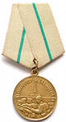
Рядовой Огольцов Григорий Федорович 1910 г.р., проходил службу в рядах РККА с 1932 по 1934 год во втором горно-стрелковым полку. На фронте с сентября 1942 года в 96 артиллерийском полку 45 гвардейской дивизии стрелком. Получил два тяжелых ранения в грудную клетку. Участвовал в обороне Ленинграда. Службу закончил в 1946 году. Награжден был медалью «за оборону Ленинграда» и «за победу над Германией в ВОВ 1941-45г.г.», орденом «Отечественной войны 2 степени», орденом « Славы 3 степени». В послевоенный период проживал в селе Подчинное.
Рядовой Павлов Михаил Семенович 1924 г.р., на фронте с октября 1942 года в 236 артиллерийском полку на Ленинградском фронте, разведчиком. Получил тяжелое ранение в левое плечо в марте 1943 года, уволен был по состоянию здоровья. Награжден был орденом «Отечественной войны 1 степени». Проживал в селе Алешники, работал управляющим отделения №1 совхоза «Алешниковский».
Рядовой Пешкин Федор Иванович 1926 г.р., член ВЛКСМ, в рядах РККА с 23.08.1943 года, 150 запасный стрелковый полк 2 украинский фронт, по декабрь 1943 года. С декабря 1943 года пулеметчик 3 пулеметной роты 748 Клужского Краснознаменного стрелкового ордена Кутузова, ордена Богдана Хмельницкого полка, 206 стрелковой Корсуньской Краснознаменной ордена Суворова, ордена Кутузова дивизии. Ранен был 19.02.1944 г. Получил орден «Красная звезда» за то, что «10.10.1944 года во время боя за овладения городом Клуж огнем своего Станкового пулемета содействовал успешному продвижению наших подразделений, уничтожив при этом более 20 неприятельских солдат». В этом боя он был тяжело ранен. Стал инвалидом войны. Награжден был медалью « за победу над Германией», орденом «Отечественной войны 1 степени». Проживал в селе Подчинное, работал в совхозе «Алешниковский», бригадиром на МТФ.
Рядовой Попов Александр Федорович 1920 г.р., на фронте с июня 1941 года в 56 особом зенитном полку 77 зенитной дивизии, кладовщик арт. вооружения по август 1941 года. В послевоенный период работал в совхозе «Алешниковский», бригадиром, воспитал детей внуков, проживал в селе Алешники.
Рядовой Плехов Федор Федорович 1910 г.р., на Ленинградском фронте с июля 1941 года в 118 стрелковой дивизии стрелком. В сентябре 1941 года попал в плен, находился в плену май 1945 года. С мая 1945 по ноябрь 1945 г. в 600 стрелковым полку. Награжден был медалью «за победу над Германией». Проживал в селе Алешники.
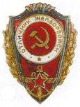
Рядовой Плюхин Тимофей Степанович 1920 г.р., член ВЛКСМ, призван был Неткачевским РВК на службу в РККА в октябре 1940 года, на фронте с июня 1941 года в 87 отдельном строительном железно - дорожном батальоне. С августа 1942 года на Воронежском фронте в 91 восстановительном железнодорожном батальоне 14 железнодорожной бригаде, подрывником, по май 1945 года. 15 февраля 1945 года награжден был медалью «За отвагу» за то, что «Выполняя боевые задания по обезвреживанию минных полей, за время нахождения на боевых участках, показал себя мужественным и смелым бойцом, следую передовыми частями Красной Армии в составе подразделения с разминированием полей прошел 790 км. и обезвредил 248 мин противника разных типов», 19 мая 1945 года командиром подразделения был представлен к ордену «Красная звезда», однако по указанию свыше был награжден медалью «за боевые заслуги», за то, что « разминировал более 400км. железнодорожных путей, обезвредив тщательно замаскированных мин в количестве 730 штук», «за победу над Германией», орденом «Отечественной войны 2 степени». В послевоенный период работал в совхозе «Алешниковский» скотником, проживал в с. Подчинное, воспитал детей, внуков.
Старший сержант Пономарев Иван Николаевич 1924 г.р., призван был Неткачевским РВК на фронте с марта 1943 года в 30 добровольческом корпусе им. Сталина в 244 танковой бригаде по ноябрь 1943 года. С ноября 1943 года служил в знаменитой 150 стрелковой ордена Кутузова 2 степени Идрицкой Краснознаменной дивизии 79 стрелкового корпуса 3 ударной Армии 1 Белорусского фронта в 144 стрелковом полку, автоматчиком. Трижды был ранен 2.2.1943 г., марте 1944 года, августе 1944 года. Награжден был Орденом «Отечественной войны 1 степени», орденом «Отечественной войны 2 степени», медалью «за победу над Германией». Солдаты этой дивизии первыми водрузили знамя Победы над Рейхстагом. Проживал в селе Подчинное, работал в совхозе «Алешниковский», работал долгое время пчеловодом. До последних дней своей жизни оставался активным участником ветеранского движения.
Рядовой Поповкин Иван Иванович 1909 г.р., участник ВОВ. Проживал в селе Подчинное.
Рядовой Рогулин Петр Егорович 1927 г.р., службу проходил в 61 стрелковом полку МВД с декабря 1944 года по май 1945 года. Награжден был медалью «за победу над Германией в ВОВ 1941-1945 г.г.». В послевоенный период проживал в селе Подчинное.(Отец Рогулиной Галины Петровны).
Младший сержант Раткевич Иван Петрович 1916 г.р., на фронте с 1942 года, в 182 гвардейской минометной дивизии, командир минометного отделения на Ленинградском фронте, получил ранения в феврале 1943 г., марте 1943 года и мае 1943 г. находился на фронте по октябрь 1943 год. Был комиссован. Награжден был медалью «за победу над Германией в ВОВ 1941-1945 г.г.». Проживал в селе Алешники.
Рядовой Ремизов Петр Иванович 1910 г.р., призван был Неткачевским РВК в апреле 1942 года стрелок комендантского взвода 8 Пушечной Артиллерийской Витебской краснознаменной дивизии РГК. В июне 1943 получил контузию. Награжден был медалью «За боевые заслуги» в в июле 1943 году за то, что «Во время наступательных боев при прорыве обороны немцев на Витебском плацдарме всегда находился на переднем НП, при обстреле не покидал свой пост охраны, выполнял работы по оборудованию НП, смелый и дисциплинированный воин». Орденом «Красная Звезда» был награжден 21 мая 1945 года за образцовое выполнение заданий командования, за храбрость и смелость, проявленную в ходе боевых действий. В послевоенный период проживал в селе Подчинное. ( Родственник Жолобовой Нине Васильевне).
Каждый выполнял свой воинский долг, где ему была поручено Родиной. Необязательно было находиться на передовой.
Красноармеец Субботин Александр Васильевич 1918 г.р., член ВКП (б), на фронте с 22 июня 1941 года на северо-западном направлении, шофером 650 батальона Аэродромного обслуживания. Находился на фронтах Калининском, 1 прибалтийском, 2 Прибалтийском, Ленинградском. Участник обороны Москвы, награжден медалью «за Оборону Москвы». Награжден был медалью «за боевые заслуги» за то, что « Работая на автомашине автостартер с 1940 года, машина не разу не была на капитальном ремонте, осуществил 11000 самолета запусков, содержит материальную часть машины в отличном состоянии, за 4 месяца сэкономил 124 кг. бензина. Машина превысила всякие существующие нормы межремонтного пробега». Воспитал детей, проживал в селе Макаровка.
Рядовой Сухов Михаил Федорович 1908 г.р., находился на фронте с августа 1941 года в 29 танковом полку - курсантом. С марта 1942 года в 1008 стрелковом полку 57 армии по май 1942 года. В мае 1942 года попал в плен и был до марта 1945 года. С марта 1945 года по май 1946 года находился в 122 военно-строительном отряде плотником. Проживал в селе Подчинное.
Рядовой Сорокин Федор Иванович 1909 г.р., находился на фронте с августа 1941 года в 1285 стрелковом полку, стрелком по ноябрь 1941 года. Попал в плен и находился до 7 мая 1945 года. С мая 1945 года в 585 стрелковом полку по октябрь 1945 года. Награжден медалью «за победу над Германией в ВОВ 1941-1945 г.г.». Проживал в селе Подчинное.
Рядовой Селиванов Андрей Иванович 1926 г.р., уроженец села Русская Макаровка. Участник ВОВ. Находился на фронте с 1943 по 1944 год, автоматчиком 3 стрелкового батальона 801 стрелкового полка 235 стрелковой Витебской дивизии. Награжден был медалью «за отвагу», за то, что « В бою за деревню Башни Витебской области 23 июня 1944 года огнем из автомата уничтожил в окопе двух немцев и захватил мотоцикл», медалью « за боевые заслуги». Получил ранение и был комиссован. Проживал в селе Подчинное.
Рядовой Савинков Павел Михайлович 1910 г.р., участник ВОВ. Награжден медалью «за победу над Германией в ВОВ 1941-1945 г.», орденом «Отечественной войны 1 степени». Был активным участником ветеранского движения. В послевоенный период проживал в селе Алешники. Дедушка Гуреева Сергея Ивановича.
Только двое наших солдат земляков были трижды награждены медалью «За отвагу» Садыков А. и Юрков Ф.
Рядовой Садыков Абдрахман Абдрахманович 1925 г.р., на фронте с января 1944 года в 211 артиллерийском полку, телефонистом. Награжден был трижды медалью за «Отвагу», медалью «за освобождение Варшавы», «за взятие Берлина», «за победу над Германией». Проживал в селе Алешники.
Старший сержант Тимофеев Иван Георгиевич 1918 г.р., проходил срочную службу в рядах РККА с 1938 по 1941 год. На фронте с июня 1941 года в 542 гаубичном артиллерийском полку наводчик. Участник Орловско-Курской битвы, дважды был ранен. Освобождал Варшаву. Награжден был орденом «Славы 3 степени», медалью «за освобождение Варшавы», орденом «Красная Звезда». Службу окончил в 1945 году, стал инвалидом. Работал в совхозе «Алешниковский» десятником, бригадиром, Проживал в селе Алешники, был активным участником ветеранского движения.
Старший сержант Тупиков Савелий Иванович 1912 г.р., призван был Калачевским РВК в ряды РККА в июне 1941 года в 276 стрелковую дивизию Юго-Западного фронта, шофером. Легко ранен был 8 августа 1942 года. С 1943 года командир отделения тяги 2 батареи, 179 Истребительного Противотанкового Артиллерийского Константиновского Краснознаменного Ордена Кутузова 3 степени и Александра Невского полка, 1 Украинского фронта. Награжден был медалью «за Отвагу» за то, что « 5 августа 1944 года во время боя в одну из машин «студебекер» попал снаряд, машина загорелась, он бросился к машине, затушил огонь и отогнал в безопасное место машину со снарядами». Награжден был орденом «Отечественной войны 2 степени» за то, что «17.04.1945 года в бою за город Форст, когда шофер выбыл из строя, он сел за руль и под пулеметным огнем противника вывез орудие на прямую наводку. 21.04.1945 года под минометном огнем противника он вывез орудие на открытую огневую позицию, где из личного автомата уничтожил 6 гитлеровцев. 23.04.1945 года из личного автомата уничтожил 5 гитлеровцев». Награжден был медалью «за победу над Германией», орденом «Отечественной войны 2 степени». Работал в совхозе «Алешниковский» заведующим зернотоком, проживал в селе Алешники.
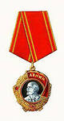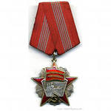
Рядовой Тахтамысов Мажит 1916 г.р., участник войны с Финляндией 1940 г. В рядах РККА с октября 1940 года в 221 авиационной базе 3 авиационный полк, санинструктором. В послевоенный период проживал в селе Подчинное, работал в совхозе «Алешниковский». Награжден был одними из высших орденов страны «орденом Ленина», орденом «Октябрьской Революции» за доблестный труд в мирное время и многими медалями. Воспитал замечательных детей и внуков.
Рядовой Узлов Георгий Александрович 1926 г.р., участник войны с февраля 1944 года в 126 отдельном артиллерийском полку заряжающим. Награжден был медалью «за победу над Германией». Проживал в селе Алешники, работал в совхозе «Алешниковский» водителем.
Рядовой Уразгалиев Измухамбет 1908 г.р., на фронте находился с апреля 1942 года в 413 стрелковым полку, стрелком. Участник битвы на Курской дуге. Был ранен в октябре 1942 года и феврале 1943 года. В послевоенный период проживал в селе Алешники, работал в совхозе «Алешниковский», рабочим на ферме №1, воспитал детей, внуков.
Старший лейтенант Фетисов Андрей Яковлевич 1913 г.р., служил в рядах РККА в Белорусском военном округе с 1939 года. Участник войны с Финляндией 1940 года. С июня 1941 года по декабрь 1942 года в 670 батальоне аэродромного обслуживания 125 авиационной дивизии Западного фронта. Участник обороны Москвы. Командир взвода связи 531 стрелковом полку 164 стрелковой дивизии Карельского фронта по май 1945 года. В послевоенный период работал парторгом в совхозе «Алешниковский», воспитал прекрасных детей, двое из которых стали профессиональными военными. Проживал в селе Алешники.
Сержант Филиппов Иван Кузьмич 1913 г.р., на фронтах отечественной войны находился с декабря 1941 года командиром отделения 1131 стрелковом полку 6 армии Юго-Западного фронта. В мае 1942 года был ранен и контужен. Награжден был орденом «Красное знамя», медалью «за победу над Германией». Проживал в с. Алешники, воспитал детей, внуков.
Рядовой Фомичев Прокофий Васильевич 1907 г.р., уроженец села Макаровка, участник ВОВ с июня 1941 года в 19 армии отдельном батальоне связи, в октябре 1941 года получил ранение, плен по апрель 1945 года.
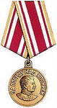
Рядовой Филимонов Сергей Васильевич 1912 г.р., участник ВОВ с августа 1945 года по сентябрь 1945 года водителем. Участник войны с Японией. Награжден был медалью « за победу над Японией».
Рядовой Филимошин Афанасий Михайлович 1902г.р., на Ленинградском фронте с июня 1942 года, заряжающий орудия, в 15 особой артиллерийской дивизии. Проживал в селе Алешники.
Рядовой Филимошин Никифор Степанович 1895 г.р., на фронте с августа 1941 года в 44 отдельном гужевом транспортном батальоне. 139 рота гужевого транспорта 40 армии 2 Украинского фронта по май 1945 года.
Рядовой Хомутцов Николай Николаевич 1914 г.р., участник войны с августа 1942 года в 1188 стрелковым полку 357 стрелковой дивизии 3 ударной армии помощником начальника штаба по учету. Участник сражений за В.Луки. Награжден был медалью « за Отвагу», медалью «за боевые заслуги», «за победу над Германией». Ранен был в июле 1944 года. Проживал в селе Алешники.
Рядовой Хохлов Александр Михайлович 1921 г.р., участник войны с июня 1941 года, стрелком в 1293 стрелковом полку. С мая 1942 года на Воронежском фронте в 632 минометном полку радистом. С 1944 года в 63 батальоне аэродромного обслуживания 16 воздушной армии. Участник сражения за Кенигсберг. Награжден был медалью «за взятие Кенигсберга», «за победу над Германией», орденом «Отечественной войны 2 степени». В послевоенный период проживал в селе Алешники, работал в совхозе «Алешниковский» кассиром, воспитал детей. Являлся председателем общественной организации Ветеранов ВОВ Алешниковского сельского поселения, активный участник художественной самодеятельности, ветеранского движения до последних дней своей жизни.
Рядовой Цуканов Федот Лаврентьевич 1914 г.р., на фронте с февраля 1944 года в 9 отдельной истребительной бригаде 1 Украинского фронта, телефонистом. Награжден был медалью «За отвагу», «за победу над Германией», знаком «За отвагу и доблесть», орденом «Отечественной войны 2 степени». Проживал в селе Алешники, работал в совхозе «Алешниковский» рабочим, воспитал детей, внуков.
Рядовой Цыплаков Илья Кириллович 1913 г.р., находился на фронте с декабря 1942 года в 192 отдельном строительном батальоне трактористом. Участвовал в сражениях за г. Сталино, освобождал Украину. Награжден был медалью «за победу над Германией». Проживал в селе Алешники, воспитал детей, внуков.
Рядовой Цышкевич Илья Борисович 1908 г.р., уроженец г. Петрограда, на Ленинградском фронте с июля 1941 года в 14 мотострелковом полку 21 моторизированной дивизии, шофером. В августе 1942 года получил тяжелое ранение. Награжден был орденом « Славы 3 степени», медалью «за победу над Германией». Проживал в селе Алешники
Рядовой Цыбизов Федор Иванович 1911 г.р., участник ВОВ. Проживал в селе Подчинное.
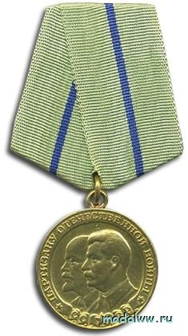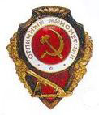
Младший сержант Чарапковский Адольф Карлович 1924 г.р., в 17 летним возрасте стал партизаном в Белоруссии. Был призван в ряды РККА в августе 1943 года, воевал на 4 Украинском фронте, стрелком в минометной батареи 186 полку 115 горно-стрелковой дивизии. Награжден был медалью «за боевые заслуги», орденом «Отечественной войны 2 степени», медалью «Партизану Отечественной войны 1 степени». Работал в совхозе «Алешниковский», трактористом, долгое время работал заведующим складом. Был ярым сторонником популяризации шахмат в сельском поселении, активным участником ветеранского движения, уважаемым человеком. Проживал в селе Алешники, воспитал детей внуков.
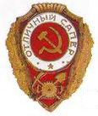
Рядовой Чернов Иван Денисович 1908 г.р., беспартийный, уроженец и житель с. Рынок Царицынского уезда. Работал на заводе «Красный Октябрь» города Сталинграда, имел «бронь». В сентябре 1942 года был рабочем ополчении завода, при следовании на позиции попал в плен. Дважды бежал. Освобожден был в июне 1944 года. С июля 1944 года был призван в РККА в 36 отдельный инженерно саперный батальон 2 Белорусский фронт, сапером. В декабре 1944 года получил контузию. Участвовал в освобождении Польши, во взятии Кенигсберга. Службу закончил в октябре 1945 года. Награжден медалью «за взятие Кенигсберга», «за победу над Германией в ВОВ 1941-45 г.». Нагрудным знаком « за доблесть и отвагу». В послевоенный период работал в совхозе «Алешниковский» скотником, проживал в с. Подчинное, воспитал детей, внуков.
Рядовой Четвертухин Дмитрий Павлович 1909 г.р., на фронте с 1941 года в 89 разведывательной танковой бригаде. Ранен был в октябре 1942 года, сентябре 1943 года, в январе 1945 года. 1 Белорусский фронт. Проживал в селе Подчинное.
Рядовой Шафранюк Степан Иванович 1897 г.р., участник Гражданской войны бомбардир наводчик в 5 приволжском артиллерийском полку. На фронте с января 1942 года Калининский фронт, получил ранение в мае 1942 года. Награжден был медалью « за победу над Германией». Проживал и работал в селе Алешники.
Рядовой Шайгузов Наси 1917 г.р., находился на войне с 23 июля 1941 года в 85 стрелковом полку.
Рядовой Шокин Семен Хрисанович 1904 г.р., уроженец села Вишневое, на войне с сентября 1942 года в 124 особой стрелковой бригаде по октябрь 1944 года. С октября 1944 года в 905 особом стрелковом батальоне по май 1945 года. Награжден был медалью «за победу над Германией». Проживал в селе Подчинное.
Старшина Шалаев Виктор Андреевич 1927 г.р., на фронте с октября 1944 года в 46 запасном стрелковом полку курсантом по май 1945 года. С мая 1945 года по декабрь 1945 года Гомельское пехотное училище. Участник по борьбе с «бендеровцами». Службу проходил до 1951 года. Награжден был медалью «за Победу над Германией». Долгое время работал старшим прорабом в совхозе «Алешниковский», воспитал детей, был активным участником ветеранского движения. Проживал в селе Алешники.
Юрков Федор Парфенович 1926 г.р., на фронте в 11 запасном кавалерийском полку с октября 1943 года по апрель 1944 года. 23 кавалерийский полк 3 кавалерийский корпус 2 Белорусский фронт минометчик. Был ранен. Награжден был трижды медалью «За отвагу», «за взятие Кенигсберга», «за победу над Германией», орденом «Отечественной войны 2 степени». Проживал в селе Макаровка, работал водителем в совхозе «Алешниковский», воспитал детей.
Рядовой Юрков Василий Сергеевич 1926 г.р., на фронте с ноября 1943 года в 11 запасном кавалерийском полку курсант по май 1944 года. С мая 1944 года в 29 гвардейском кавалерийском полку 8 гвардейской дивизии 6 кавалерийского корпуса, пулеметчик, по апрель 1945 года, был тяжело ранен в ногу. Награжден был медалью «за Отвагу», «за победу над Германией», орденом «Отечественной войны 1 степени». Проживал в селе Подчинное.
Рядовой Яшин Илья Павлович 1909 г.р., призван в ряды РККА был Неткачевским РВК в июле 1941 года. Участник ВОВ с сентября 1941 года механик водитель легкого танка 650 танковый полк по май 1942 года. Освобожден был от службы по болезни. Проживал в селе Подчинное.
В селе Алешники, проживает 89 летний ветеран ВОВ, который всю сознательную жизнь проработал в хозяйстве водителем, и в настоящее время управляет личным автомобилем.
Янютин Петр Ермолаевич 1924 г.р., участник войны с января 1943 года в 231 минометном полку 5 армии шофером. С июля 1943 года 410 полевая авторемонтная база 3 Белорусский фронт по май 1945 года. Участник сражений за Смоленск, Вильнюс, Кенигсберг, Каунас. Награжден был медалью «за боевые заслуги». Участник войны с Японией. Награжден был медалями «за победу над Германией», «за победу над Японией». Проживает в селе Алешники, всю жизнь работал водителем в совхозе «Алешниковский», воспитал замечательных детей, внуков. Активный участник ветеранского движения, уважаемый человек в селе.

Использованы архивные материалы: администрации Алешниковского сельского поселения, Жирновского РВК, Министерства обороны РФ, сайта Подвиг народа, ОБД Мемориал, из личных архивов граждан и воспоминаний ветеранов.
Материал подготовил ведущий специалист Ю.П.Чернов. Помощь в подготовке материала оказывали: Главный специалист Сикидина С.Е., Специалист 2 категории Денисова С.Е. . При использовании материала ссылка обязательна.

